2013届高考生物一轮复习专题学案

26 遗传物质基础归纳与集训(人教版)

命题规律 从近四年高考生物试题看，不管是大纲地区还是课标地区，本部分知识都是考查的重点之一，在选择、简答中都占有一定比例，且分值相对较高。在过去几年的考查中，侧重在对DNA是主要的遗传物质实验的考查，DNA结构、复制以及转录、翻译的有关计算，基因的转录、翻译过程及比较的考查以及重要相关概念的比较区别的考查。各地考查相对均衡，广东、上海尤重。
本部分考点的命题角度变化不大，考频较高的是：实验思路的设计、实验结果的分析以及注意的问题，且常与实验设计的理论、中心法则中有关DNA复制的内容、同位素示踪技术相联系，DNA的结构和复制包括DNA的结构、特点，DNA复制的过程、特点、条件等内容，与碱基互补配对原则有关的计算题，也常有根据DNA的复制特点进行推理的题目，基因的表达是实现基因对生物性状控制的方式，涉及转录与翻译两个生理过程，高考时常集中考查这两个生理过程，包括这两个生理过程的比较及与中心法则中其他生理过程的比较。另外，涉及基因表达过程中的数量关系的计算题也常出现。大纲地区对基因结构的考查较多。
考查题型上主要分两类：选择、简答。基本的概念、基本知识的比较以及有关DNA结构、复制、转录、翻译，合成蛋白质的有关数量计算，多为选择题；而相关实验的设计、中心法则与信息流的识图作答的有关问题多以简答题出现。
命题趋势 DNA是遗传物质的经典实验及拓展应用一直受到历年高考命题专家的青睐。预计2012年高考，此类试题还会变化问题情景，以选择题的方式出现，难度系数维持在0.56左右。以肺炎双球菌为素材，考查原核细胞的结构与功能特性，预计这种命题思路可能会被采纳。单纯的知识点或概念的考查日趋减少，取而代之的是多知识、多角度的综合交叉的辨析考查。
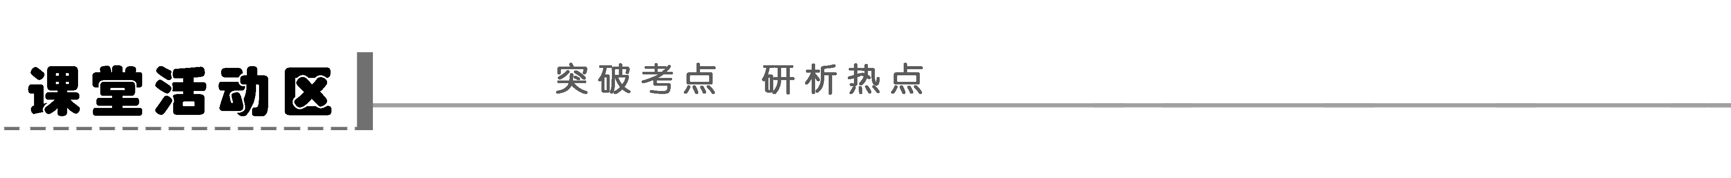
一、熟练经典实验，完成相关填空
实验名称 |  | 操作对象 |  | 操作过程 | 结果 | 结论 | 相同点
 |  | ① | ②
肺  炎  双  球菌  的  转  化  实  验 | 体内转  化实验 | 加热杀死  的S  型细菌 | R型  细菌 | 注射  到小鼠  体内 | 小鼠死亡，分离到  和 两种细菌 | 加热杀死的S型  细菌体内有
肺  炎  双  球菌  的  转  化  实  验 | 体外转  化实验 | S型细  菌的DNA | R型  细菌 | 混合  培养 | 分离____和____细菌 | “转化因子”  是______ | ①实验思路相同：设法将蛋白质与DNA(或RNA)分开，单独、直接地研究它们各自的作用。②实验设计原则相同：都遵循对照原则。
肺  炎  双  球菌  的  转  化  实  验 | 体外转  化实验 | S型细菌的  其他物质 | R型  细菌 | 混合  培养 | 只分离到____细菌 | “转化因子”  是______
肺  炎  双  球菌  的  转  化  实  验 | 体外转  化实验 | S型细菌的  DNA和  DNA酶 | R型  细菌 | 混合  培养 | 只分离到____细菌 | “转化因子”  是______
噬菌体侵染  细菌的实验 |  | ³⁵S标记  的噬菌体 | 细菌 | 侵染  细菌 | 细菌体内无____，  体外有____ | ____是噬菌体的  遗传物质
 |  | ³²P标记  的噬菌体 | 细菌 | 侵染  细菌 | 细菌体内有____，  体外无____ | ____是噬菌体的  遗传物质
烟草花叶病毒  侵染烟草实验 |  | 烟草花  叶病毒 | 烟草 | 侵染  烟草 | 患烟草花叶病 | ________是烟草花  叶病毒的遗传物质
 |  | 烟草花叶  病毒的  RNA | 烟草 | 侵染  烟草 |  | ________是烟草花  叶病毒的遗传物质
 |  | 烟草花叶  病毒的蛋  白质 | 烟草 | 侵染  烟草 |  | ________是烟草花  叶病毒的遗传物质

探究示例1 下列有关科学家遗传学实验研究的叙述中，错误的是( )
 | 实验材料 | 实验过程 | 实验结果与结论
A | R型和S型肺炎双球菌 | 将R型活菌与S型细菌的DNA和DNA酶混合培养 | 只有R型菌落，说明DNA被水解后，就失去了遗传效应
B | 噬菌体和大肠杆菌 | 用含³⁵S标记的噬菌体去侵染普通的大肠杆菌，短时间保温 | 离心获得的上清液中的放射性很高，说明DNA是遗传物质
C | 烟草花叶病毒和烟草 | 用从烟草花叶病毒中分离出的RNA感染烟草 | 烟草感染出现病斑，说明烟草花叶病毒的RNA可能是遗传物质
D | 大肠杆菌 | 将已用¹⁵N标记DNA的大肠杆菌培养在含¹⁴N的培养基中 | 经3次分裂后，含¹⁵N的DNA占DNA总数的1/4，说明DNA分子的复制方式是半保留复制
听课记录：

二、DNA分子复制的有关计算
1．若取一个全部N原子被¹⁵N标记的DNA分子(0代)，转移到含¹⁴N的培养基中培养(复制)若干代，其结果分析如下表：
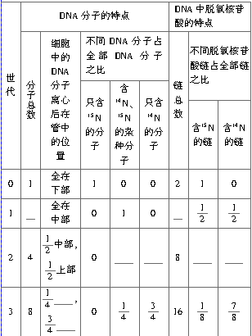
2.DNA的复制为半保留复制，一个DNA分子复制n次，则有
(1)DNA分子数
①子代DNA分子数＝____个；
②含有亲代DNA链的子代DNA分子＝____个；
③不含亲代DNA链的子代DNA分子数＝____个。
(2)脱氧核苷酸链数
①子代DNA分子中脱氧核苷酸链数＝____条；
②亲代脱氧核苷酸链数＝2条；
③新合成的脱氧核苷酸链数＝______条。
(3)消耗的脱氧核苷酸数
若一亲代DNA分子含有某种脱氧核苷酸m个，经过n次复制需要消耗该脱氧核苷酸______个。
思维拓展
1．子代DNA分子中，含¹⁴N的有2^{n}个，只含¹⁴N的有(2^{n}－2)个，做题时应看准是“含”还是“只含”。
2．无论复制多少次，含¹⁵N的DNA分子始终是2个，占总数比例为。
3．子代DNA分子的链中，总链数2^{n}×2＝2^{n＋1}条。含¹⁵N的链始终是2条，占总数比例为＝。做题时，应看准是“DNA分子数”还是“链数”。
探究示例2 已知一个完全标记上¹⁵N的DNA分子含100个碱基对，其中腺嘌呤(A)有40个，在不含¹⁵N的培养液中经过n次复制后，不含¹⁵N的DNA分子总数与含¹⁵N的DNA分子总数之比为7∶1，需游离的胞嘧啶(C)为m个，则n，m分别是( )
A．3 900 B．3 420 C．4 420 D．4 900
听课记录：

三、DNA复制、转录、翻译的比较
 | 遗传信息  的传递 | 遗传信息的表达
 | 复制 | 转录 | 翻译
时间 | 细胞分裂____期 | 在生长发育的过程中
场所 | ______________________ | 主要在__________ | 细胞质(______)
原料 | 四种游离的__________ | 四种__________ | ______种氨基酸
模板 | 亲代DNA的____条链均为模板 | 以DNA的________条链为模板 | 以____为模板
条件 | 解旋酶、DNA聚合酶等各种酶以及ATP、适宜的温度、pH等 | 需要特定的酶(解旋酶、RNA聚合酶)和ATP、适宜的温度、pH等 | 多种酶和ATP、适宜的温度、pH等
过程 | 解旋→碱基互补配对→合成子链→恢复双螺旋 | 在细胞核中以DNA解旋以后的一条链为模板，按照(____、C－G、G－C、T－A)碱基互补配对原则，合成mRNA，mRNA从细胞核进入细胞质中，与核糖体结合 | 在细胞质中以mRNA为模板，按照(____、____、G－C、C－G)碱基互补配对原则，与mRNA上每三个碱基配对的tRNA运载着氨基酸进入核糖体，按照mRNA上的________顺序，把一定的氨基酸放在相应位置，合成具有一定氨基酸序列的蛋白质
模板去向 | DNA复旋 | DNA复旋 | mRNA利用后降解
特点 | ________________________，多起点复制 | __________________ | 一个mRNA分子可连续结合____个核糖体，进行多肽链的____次合成
产物 | 完全相同的两个____ | ______ | ______(多肽)
信息传递方向 | DNA→______ | DNA→______ | mRNA→______
意义 | 准确____与传递遗传信息，保持亲子代间的____连续性、稳定性 | 通过RNA，将________反映到______分子结构上，使后代重现亲本性状(表达遗传信息，使生物体表现出各种遗传性状)
思维拓展 基因表达与个体发育之间的关系
(1)个体发育
受精卵――→幼体――→成体(性成熟)
在这一过程中，生物个体的各种性状(或表现型)得以逐渐表现。个体发育过程是受遗传物质控制的，发育过程是细胞内基因选择性表达的结果。
(2)个体发育过程中产生的众多体细胞均来自同一受精卵的有丝分裂，因而含有相同的遗传物质或基因，但生物体不同部位细胞表现出的性状不同，而且不同性状是在不同时期表现的。所以在个体发育过程中，生物体内基因的表达有如下特点：
①虽然不同的细胞含有相同的基因，但不同的细胞选择性表达不同的基因，如胰岛细胞能表达胰岛素基因，但不表达血红蛋白基因。
②细胞内基因的顺序表达。同一细胞的不同发育时期表达不同的基因。
探究示例3 下图为原核细胞中转录、翻译的示意图。据图判断，下列描述中正确的是(多选)( )
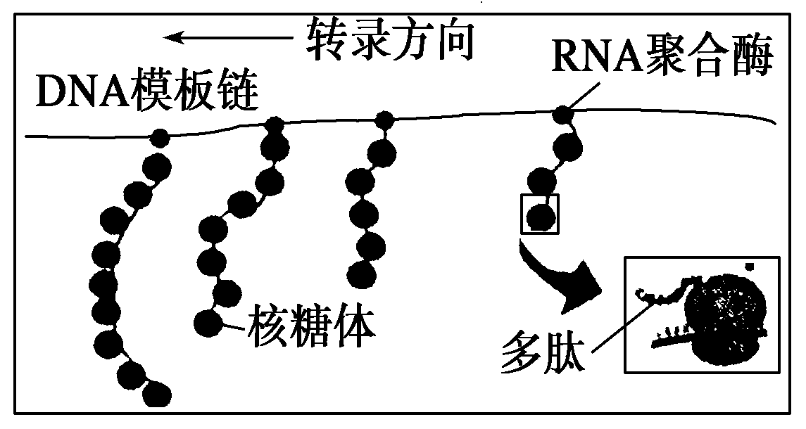
A．图中表示4条多肽链正在合成
B．转录尚未结束，翻译即已开始
C．多个核糖体共同完成一条多肽链的翻译
D．一个基因在短时间内可表达出多条多肽链
听课记录：

四、基因指导蛋白质合成的有关计算
1．DNA(基因)、mRNA中碱基与肽链中氨基酸个数关系图解
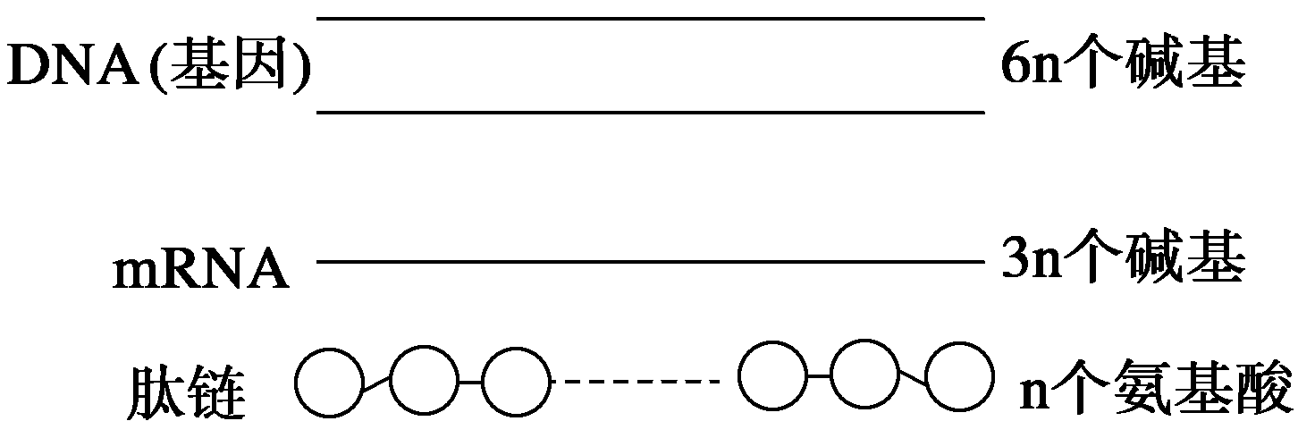
2．析图得规律
(1)基因中碱基数与mRNA中碱基数的关系
转录时，组成基因的两条链中只有一条链能________，另一条链则________。基因为双链结构而RNA为__________结构，因此转录形成的mRNA分子中碱基数目是基因中碱基数目的1/2。
(2)mRNA中碱基数与氨基酸的关系
翻译过程中，信使RNA中每____个碱基决定一个氨基酸，所以经翻译合成的蛋白质分子中的氨基酸数目是信使RNA碱基数目的____，是DNA(基因)中碱基数目的1/6。
(3)计算中“最多”和“最少”的分析
①翻译时，mRNA上的__________不决定氨基酸，因此准确地说，mRNA上的碱基数目是蛋白质中氨基酸数目的3倍还要多一些。
②基因或DNA上的碱基数目比对应的蛋白质中氨基酸数目的6倍还要多一些。
③在回答有关问题时，应加上“最多”或“最少”等字。
如：mRNA上有n个碱基，转录产生它的基因中____有2n个碱基，该mRNA指导合成的蛋白质中____有n/3个氨基酸。
(4)mRNA上碱基比例：mRNA上A＋U的数值和比例＝模板链上A＋T的数值和比例。
思维拓展
1．DNA(或基因)中的碱基对数∶密码子个数∶氨基酸个数＝3∶1∶1。
2．解题时应看清是DNA上(或基因中)的碱基对数还是个数；是mRNA上密码子的个数还是碱基的个数；是合成蛋白质中氨基酸的个数还是种类数。
探究示例4 (2009·上海卷，17)某条多肽的相对分子质量为2 778，若氨基酸的平均相对分子质量为110，如考虑终止密码子，则编码该多肽的基因长度至少是( )
A．75对碱基 B．78对碱基
C．90对碱基 D．93对碱基
听课记录：

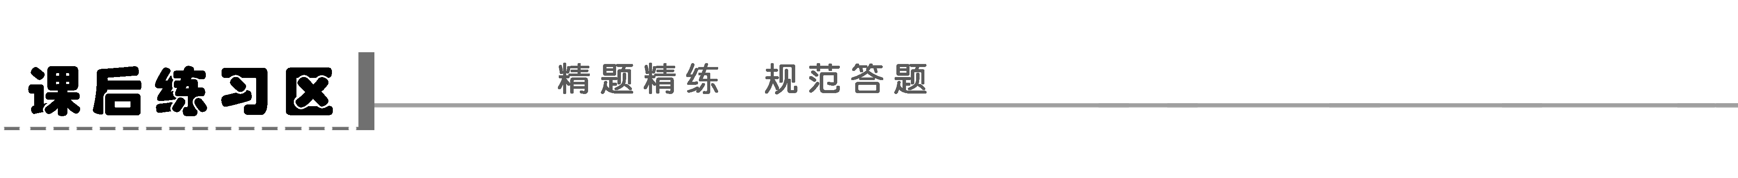
1．用³⁵S标记的T₂噬菌体侵染未标记的大肠杆菌，经过一段时间的保温、搅拌、离心后发现放射性主要分布在上清液中，沉淀物的放射性很低，对于沉淀中含有少量的放射性的正确解释是( )
A．经搅拌与离心后还是有少量含有³⁵S的T₂噬菌体吸附在大肠杆菌上
B．离心速度太快，较重的T₂噬菌体有部分留在沉淀物中
C．T₂噬菌体的DNA分子上含有少量的³⁵S
D．少量含有放射性³⁵S的蛋白质进入大肠杆菌内
2．下图为基因的作用与性状的表现流程示意图。请据图分析，正确的是(多选)( )
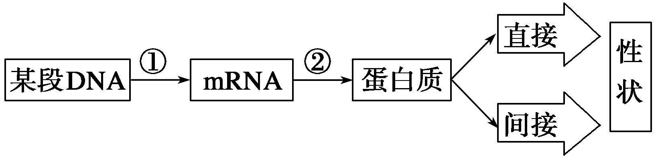
A．①过程是转录，它以DNA的一条链为模板、四种核糖核苷酸为原料合成mRNA
B．②过程中只需要mRNA、氨基酸、核糖体、酶、ATP即可完成
C．某段DNA上发生了基因突变，但形成的蛋白质不一定会改变
D．人的镰刀型细胞贫血症是基因对性状的直接控制，使结构蛋白质发生变化所致
3．(2011·上海卷，12)下图表示两基因转录的mRNA分子数在同一细胞内随时间变化的规律。若两种mRNA自形成至翻译结束的时间相等，两基因首次表达的产物共存至少需要(不考虑蛋白质降解)( )
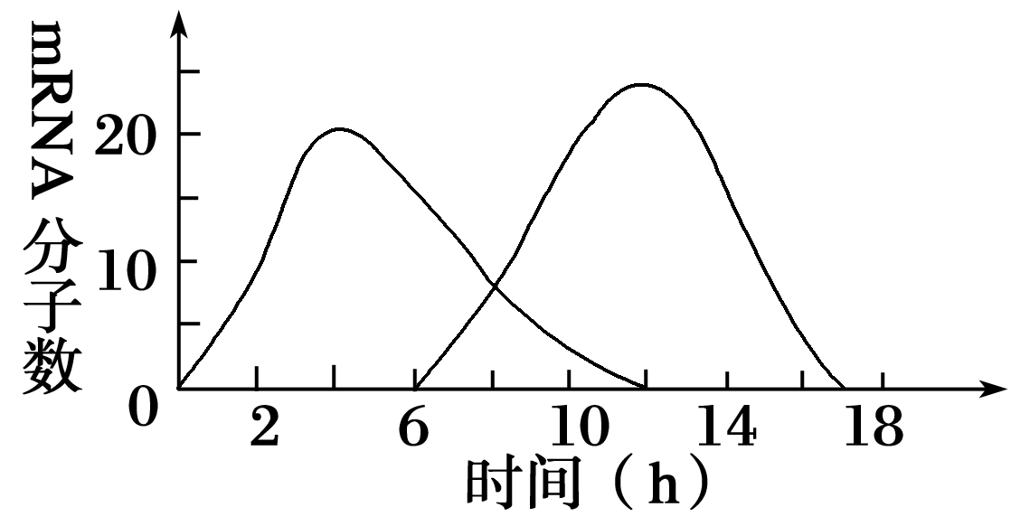
A．4 h B．6 h C．8 h D．12 h
4．如图所示为红色面包霉(一种真菌)通过一系列酶将原料合成它所需要的氨基酸的过程。以下叙述正确的是( )
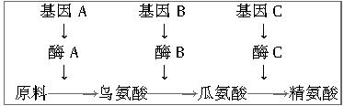
A．若基因A被破坏，则向培养基中加入鸟氨酸，面包霉仍能存活
B．若基因B被破坏，则向培养基中加入鸟氨酸，面包霉仍能存活
C．若基因B不存在，则瓜氨酸仍可由鸟氨酸合成
D．基因C不能控制酶C的合成
5．如图所示的过程，正常情况下在动植物细胞中都不可能发生的是( )
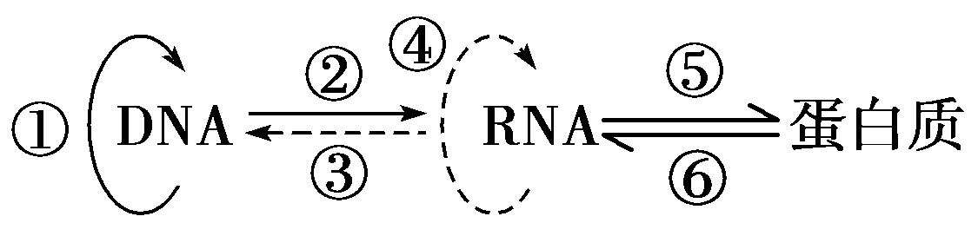
A．①② B．③④⑥ C．⑤⑥ D．②④
6．艾滋病病毒属于RNA病毒，具有逆转录酶，如果它决定某性状的一段RNA含碱基A＝19%、C＝26%、G＝32%，则通过逆转录过程形成的双链DNA中应含有碱基A( )
A．19% B．21% C．23% D．42%
7．如图是真核生物信使RNA合成过程图，请根据图判断下列说法中不正确的是(多选)( )
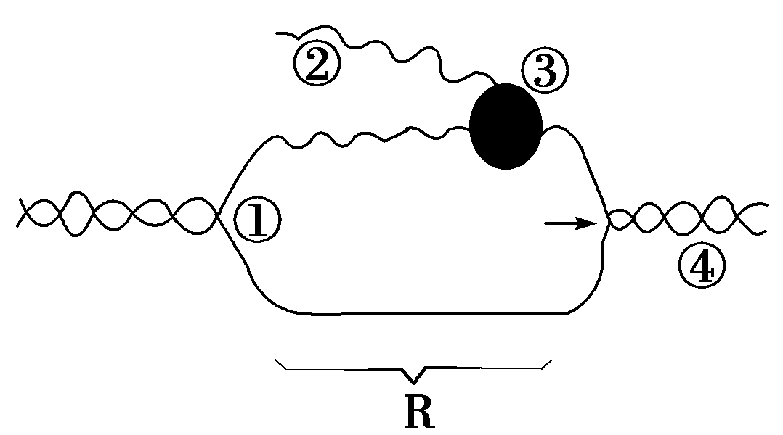
A．R所示的阶段正处于解旋状态，形成这种状态需要解旋酶
B．图中②是以4种脱氧核苷酸为原料合成的
C．如果图中③表示酶分子，则它的名称是DNA聚合酶
D．图中的②合成后，直接进入细胞质中，在核糖体上合成具有特定空间结构和功能的蛋白质分子
8．(2010·镇江一模)对于下列图解，说法不正确的是( )
DNA … —A—T—G—C—C—C —…

RNA … —U—A—C—G—G—G—…
A．在DNA分子的一条单链中相邻的碱基A与T的连接是通过“脱氧核糖—磷酸—脱氧核糖”完成的
B．一个DNA分子可以转录成多种、多个信使RNA
C．该图中的产物须穿过0层生物膜与细胞质中的核糖体结合，完成遗传信息的表达
D．H5N1禽流感病毒在培养基上也可以完成该过程
题 号 | 1 | 2 | 3 | 4 | 5 | 6 | 7 | 8
答 案
9.请根据以下有关概念的相互关系图作答。
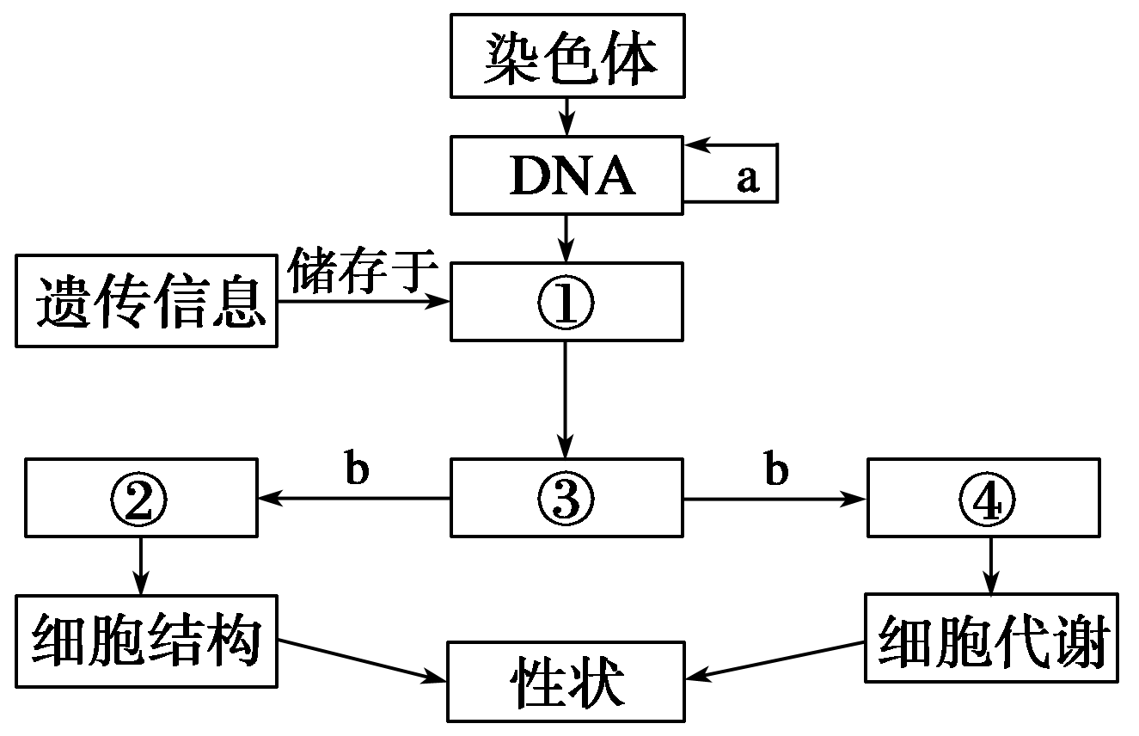
(1)图中数字序号所表示的物质分别是什么？
①________________________________；
②____________________________；
③____________________________；
④________________________________。
(2)a表示________过程；b表示________过程，需要的物质有______________________(至少写出五种)等。
(3)基因对性状的控制是通过蛋白质实现的，有些是直接的，有些是间接的。例如，人的镰刀型细胞贫血症属于________(前者/后者)。
(4)基因是生物性状的控制者，但基因与性状的关系并不是简单的线性关系，这主要体现在①________________________________；②_______________________________________。

专题学案26 遗传物质基础归纳与集训
课堂活动区
一、S型 R型 转化因子 R型 S型 R型 R型 DNA ³⁵S ³⁵S ³²P ³²P DNA 患烟草花叶病 烟草正常 RNA
探究示例1 A [A项实验的结果R型活菌不能转化为S型活菌，说明DNA被水解后，失去了转化作用。R型活菌转化为S型活菌不是遗传。]
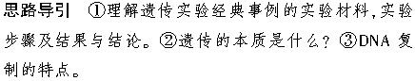
二、1.2 4 中部 上部 2^{n} 2^{n＋1} 1－
2．(1)①2^{n} ②2 ③2^{n}－2 (2)①2^{n＋1} ③2^{n＋1}－2
(3)m(2^{n}－1)
探究示例2 D [根据DNA分子的特点可知一个含100个碱基对的DNA分子，腺嘌呤(A)有40个，则T有40个，G、C各60个。由于DNA分子的复制是半保留复制，则由不含¹⁵N的DNA分子总数与含¹⁵N的DNA分子总数之比为7∶1可知共复制了4次，产生了16个DNA分子。需要游离的C：(16－1)×60＝900。]
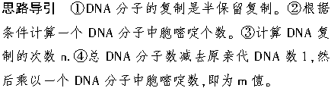
三、间 细胞核、叶绿体、线粒体 细胞核 核糖体 脱氧核苷酸 核糖核苷酸 20 两 一 mRNA A－U A－U U－A 遗传密码 边解旋边复制，半保留复制 边解旋边转录 多 多 DNA mRNA 蛋白质 DNA mRNA 氨基酸序列 复制 遗传 遗传信息 蛋白质
探究示例3 BD [据题图中信息判断，图中结合有核糖体的4条链为mRNA，而不是多肽链；由图还可看出，DNA模板链的转录还未结束，一条mRNA上已经结合了多个核糖体进行翻译，因此，基因表达的效率大大地提高了，一个基因可在短时间内表达出多条肽链。]

四、2.(1)转录 不能转录 单链 (2)3 1/3 (3)①终止密码子 ③至少 最多
探究示例4 D [本题考查基因的碱基数量与氨基酸数量的关系以及蛋白质的相关计算。由于多肽的相对分子质量＝氨基酸的平均相对分子质量×氨基酸的数量－18×(氨基酸的数量－1)＝2 778，所以该多肽由30个氨基酸组成，编码该多肽的mRNA上应含有30个密码子再加上终止密码子即为31个密码子，编码该多肽的基因碱基数至少为31×6＝186，即93对碱基。]
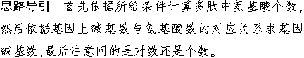
课后练习区
1．A [沉淀物中含有少量的放射性，原因是仍有极少量的含³⁵S的T₂噬菌体吸附在大肠杆菌上；³⁵S标记的是蛋白质，DNA分子中不含S元素；噬菌体侵染大肠杆菌时，蛋白质不进入其体内。]
实验方法 聚焦“同位素示踪法”
(1)适应范围及实验原理
放射性同位素示踪法，就是在需要研究的物质体系中，加入一些放射性同位素原子(示踪原子)，用放射性监测手段来跟踪其行迹，进而研究出该系统的变化规律的方法。同位素标记法是生物学中用来研究元素在生物与环境之间、生物与生物之间、同一生物个体内各细胞之间以及细胞内各细胞器之间、各物质之间的运行和变化的一种重要的研究方法，运用这种方法可以探究生物学中的许多未知规律。
(2)实验方法及探究历程
①方法：用于示踪技术的放射性同位素一般是构成细胞化合物的重要元素。如³H、¹⁴C、¹⁵N、¹⁸O、³²P、³⁵S等。
②历程
―→―→―→―→―→
(3)考点内容梳理
①利用放射性同位素标记自显影技术，证明间期细胞最大的特点是完成DNA复制、RNA和蛋白质的合成。用放射性元素标记胸腺嘧啶脱氧核苷酸并追踪，研究DNA的复制；用放射性元素标记尿嘧啶核糖核苷酸并追踪，研究RNA的合成；用放射性元素标记氨基酸并追踪，研究蛋白质的合成。
②科学家在豚鼠的胰脏腺泡细胞中注射³H标记的亮氨酸并进行追踪，研究分泌蛋白在附着于内质网的核糖体上合成之后，是按照内质网→高尔基体→细胞膜的方向运输的。证明生物膜系统在结构和功能上是紧密联系的统一整体。
③美国科学家鲁宾和卡门采用同位素标记法，证明光合作用释放的O₂全部来自水。
④科学家用放射性同位素³⁵S和³²P，证明DNA是遗传物质。
⑤用放射性同位素(如³²P)或荧光分子等标记的DNA分子作探针，根据DNA分子的杂交原理，鉴定被检测标本上的遗传信息。应用于产前诊断和环境监测，达到检测疾病和检测饮用水中病毒含量的目的。
⑥利用一些物质的特征元素追踪该物质在生物体内的变化情况。如用放射性的碘元素标记甲状腺激素，追踪甲状腺激素在体内的变化等。
2．ACD [翻译除了需要mRNA、氨基酸、核糖体、酶、ATP外，还需要适宜的温度、pH等外界条件。]
3．B [mRNA是翻译合成蛋白质的模板，据图分析，两基因表达合成的蛋白质共存至少需要的时间为6 h。因此，答案选B项。]
4．A [从原料到精氨酸的合成需要三个非等位基因的共同作用，三个基因分别控制三种酶的合成。仅基因A被破坏，酶A缺乏，不能把原料转变成鸟氨酸，但加入鸟氨酸以后的化学反应仍正常进行，面包霉能存活；若基因B被破坏，酶B不能合成，鸟氨酸不能转变为瓜氨酸，则精氨酸不能合成，面包霉不能存活；综上分析，A正确。]
5．B [正常情况下，在动植物细胞中逆转录③、RNA的自我复制④不能发生。以蛋白质为模板合成RNA⑥，可以人工进行，一般也不会发生在动植物细胞内。]
6．B [该RNA中碱基G＋C占58%，则通过逆转录形成的DNA的一条链中G＋C占58%，则另一条链及整个DNA分子中G＋C占58%，则整个DNA分子中A＋T占42%，则A＝T＝21%。]
7．BCD [合成信使RNA时，原料为核糖核苷酸；合成信使RNA用到的是RNA聚合酶；在真核细胞中，②合成后往往需要经加工修饰后才可指导蛋白质的合成，并且核糖体只是将氨基酸合成多肽，其加工和处理还需在内质网和高尔基体的共同作用下完成。]
8．D [病毒营寄生生活，在普通培养基上无法进行代谢过程。]
9．(1)基因 蛋白质(结构蛋白) mRNA(或RNA) 酶(酶、激素) (2)复制 翻译 mRNA、氨基酸、tRNA、核糖体、酶、ATP (3)前者 (4)①有些性状由多个基因共同控制 ②性状的表现还受环境因素的影响

